Національний технічний університет України «КПІ ім. Ігоря Сікорського»

Факультет інформатики та обчислювальної техніки

Кафедра інформаційних систем та технологій

Лабораторна робота № 7

з дисципліни «Спеціальні розділи математики-2.  
Чисельні методи»

Виконав:

студент гр. ІС-34

Педько Микита

Викладач:

доц. Рибачук Л.В.

Київ – 2024

Тема: Чисельне інтегрування функцій

Постановка задачі:

1. Реалізувати програму, яка обчислює інтеграл за допомогою формули трапеції або Сімпсона, в залежності від варіанту. Точність обчислень має бути 0,0001. Мінімальну кількість кроків визначити за формулами (1.7) або (1.9) в залежності від варіанту. Оцінити похибку результату.
2. Реалізувати програму, яка обчислює інтеграл за допомогою квадратурної формули Гауса (для всіх варіантів). Оцінити похибку результату.
3. Обчислити визначений інтеграл у Mathcad та порівняти реальну похибку кожного метода (це різниця між розрахованим значенням інтегралу і значенням у MathCad) з аналітичною похибкою кожного методу. Реальна похибка має бути не більша ніж аналітична.

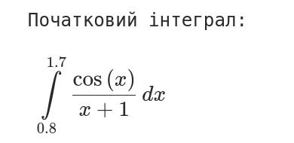

Розв’язок:

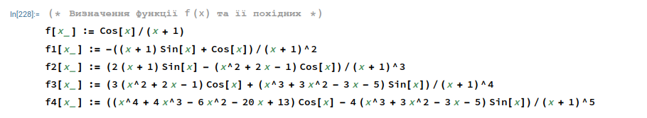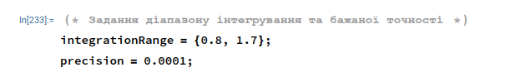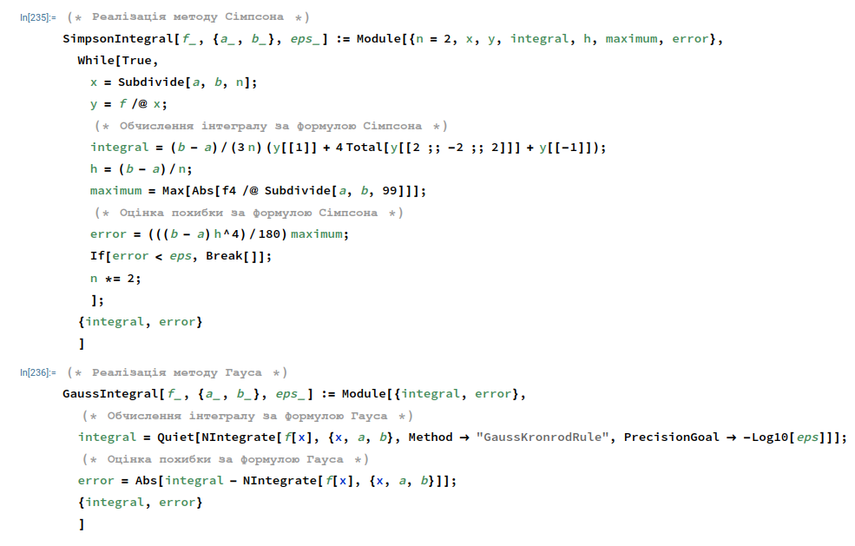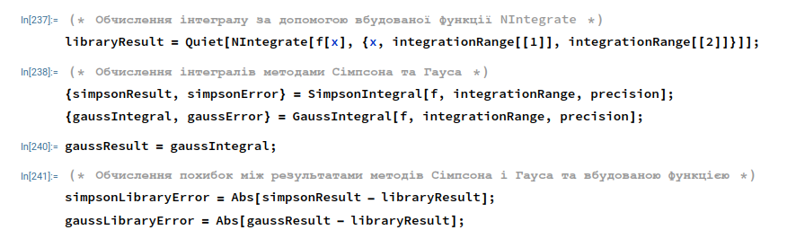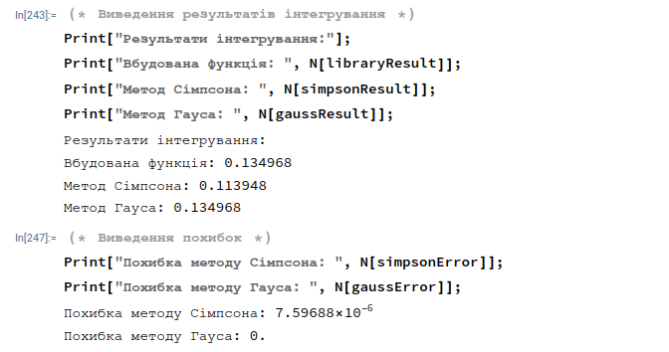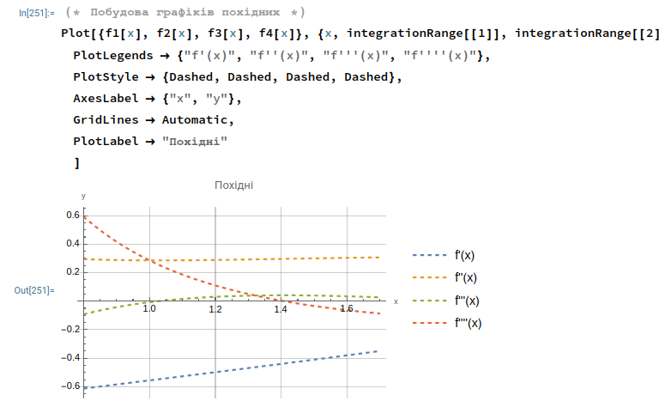

Лістинг програми:

import numpy as np

from scipy.integrate import quad

from math import factorial

import matplotlib.pyplot as plt

import sympy as sp

sp.init_printing(use_latex='mathjax')

np.set_printoptions(precision=5)

INTEGRATION_RANGE = 0.8, 1.7

PRECISION = 0.0001

# Виведення початкового інтегралу як формули LaTeX

x = sp.Symbol('x')

f_expr = sp.cos(x) / (x + 1)

print("Початковий інтеграл:")

display(sp.Integral(f_expr, (x, *INTEGRATION_RANGE)))

def simpson_integral(f, a, b, eps):

"""

Метод Сімпсона для обчислення інтегралу.

Формула Сімпсона:

∫_a^b f(x) dx ≈ (b-a)/(6n) * [2∑_{i=1}^n (2y_{2i-1} + y_{2i}) + y_0 + y_{2n}]

Оцінка похибки:

|R_4(f)| ≤ ((b-a)^5) / (180n^4) * max_{x∈[a,b]} |f^{(4)}(x)|

Параметри:

- f: функція для інтегрування

- a, b: межі інтегрування

- eps: бажана точність

Повертає:

- значення інтегралу

- оцінку похибки

"""

n = 2 # початкова кількість інтервалів

while True:

x = np.linspace(a, b, n + 1)

y = f(x)

integral = np.trapz(y, x=x)

# Оцінка похибки для методу Сімпсона

h = (b - a) / n

maximum = np.max(np.abs(f_prime_4(np.linspace(a, b, 100))))

error = (((b - a) * h ** 4) / 180) * maximum

if error < eps:

break

n *= 2 # збільшення кількості інтервалів

return integral, error

# Обчислення інтегралу методом Гауса

def gauss_integral(f, a, b, eps):

"""

Метод Гауса для обчислення інтегралу.

Формула Гауса:

I = ∑_{i=1}^m A_i * f(x_i)

Оцінка похибки:

|R_m(f)| ≤ ((m!)^4 * (b-a)^(m-1)) / ((2m+1) * [(2m)!]^3) * max_{ξ∈[a,b]} |f^{(2m)}(ξ)|

Параметри:

- f: функція для інтегрування

- a, b: межі інтегрування

- eps: бажана точність

Повертає:

- значення інтегралу

- оцінку похибки

"""

# Використання scipy quad для обчислення інтегралу Гауса з заданою точністю

integral, error = quad(f, a, b, epsabs=eps)

# Оцінка похибки для методу Гауса

m = 2 # початкова кількість точок

while True:

r_expr = (factorial(m) ** 4 * (b - a) ** (2 * m + 1)) / ((2 * m + 1) * factorial(2 * m) ** 3)

if r_expr < eps:

break

m += 1

return integral, r_expr

def f(x):

return np.cos(x) / (x + 1)

def f_prime1(x):

return -((x + 1) * np.sin(x) + np.cos(x)) / (x + 1) ** 2

def f_prime2(x):

return (2 * (x + 1) * np.sin(x) - (x ** 2 + 2 * x - 1) * np.cos(x)) / (x + 1) ** 3

def f_prime3(x):

return (3 * (x ** 2 + 2 * x - 1) * np.cos(x) + (x ** 3 + 3 * x ** 2 - 3 * x - 5) * np.sin(x)) / (x + 1) ** 4

def f_prime_4_sympy(x):

return ((x ** 4 + 4 * x ** 3 - 6 * x ** 2 - 20 * x + 13) * sp.cos(x) - 4 * (x ** 3 + 3 * x ** 2 - 3 * x - 5) * sp.sin(x)) / (x + 1) ** 5

def f_prime_4(x):

return ((x ** 4 + 4 * x ** 3 - 6 * x ** 2 - 20 * x + 13) * np.cos(x) - 4 * (x ** 3 + 3 * x ** 2 - 3 * x - 5) * np.sin(x)) / (x + 1) ** 5

# Обчислення інтегралу за допомогою бібліотечної функції

library_result, _ = quad(f, *INTEGRATION_RANGE)

# Обчислення інтегралу методом Сімпсона та методом Гауса

simpson_result, simpson_error = simpson_integral(f, *INTEGRATION_RANGE, PRECISION)

gauss_result, gauss_error = gauss_integral(f, *INTEGRATION_RANGE, PRECISION)

# Обчислення похибок

simpson_library_error = abs(simpson_result - library_result)

gauss_library_error = abs(gauss_result - library_result)

# Відображення формул інтегрування методом Сімпсона та Гауса

print("Simpson integration formula:")

display(sp.Eq(sp.Symbol(r'\int_a^b f(x) dx'), sp.Rational(1, 6) * (b - a) / sp.Symbol('n') * (2 * sp.Sum(2 * sp.IndexedBase('y')[2*sp.Symbol('i')-1] + sp.IndexedBase('y')[2*sp.Symbol('i')], (sp.Symbol('i'), 1, sp.Symbol('n'))) + sp.IndexedBase('y')[0] + sp.IndexedBase('y')[2*sp.Symbol('n')])))

print("Gauss integration formula:")

display(sp.Eq(sp.Symbol('I'), sp.Sum(sp.IndexedBase('A')[sp.Symbol('i')] * sp.Function('f')(sp.IndexedBase('x')[sp.Symbol('i')]), (sp.Symbol('i'), 1, sp.Symbol('m')))))

print("Legendre polynomials:")

display(sp.Eq(sp.Sum(sp.IndexedBase('x')[sp.Symbol('i')]**sp.Symbol('k-1') * sp.IndexedBase('A')[sp.Symbol('i')] * sp.Function('L_m')(sp.IndexedBase('x')[sp.Symbol('i')]), (sp.Symbol('i'), 1, sp.Symbol('m'))), 0))

display(sp.Eq(sp.Symbol('k'), sp.Range(1, sp.Symbol('m'))))

# Відображення результатів інтегрування у форматі LaTeX

print("Integration results:")

display(sp.Eq(sp.Symbol('I_{library}'), library_result))

display(sp.Eq(sp.Symbol('I_{Simpson}'), simpson_result))

display(sp.Eq(sp.Symbol('I_{Gauss}'), gauss_result))

# Відображення оригінальної функції та її четвертої похідної

x = sp.Symbol('x')

original_function = sp.cos(x) / (x + 1)

fourth_derivative = f_prime_4_sympy(x)

print("Original function:")

display(sp.Eq(sp.Symbol('f(x)'), original_function))

print("Fourth derivative:")

display(sp.Eq(sp.Symbol('f^{(4)}(x)'), fourth_derivative))

# Відображення формули похибки для методу Сімпсона

a, b, n = sp.symbols('a b n')

simpson_error_formula = sp.Abs(sp.Rational(1, 180) * (b - a)**5 * fourth_derivative / n**4)

print("Simpson integral error formula:")

display(sp.Eq(sp.Symbol('R_4(f)'), simpson_error_formula))

display(sp.Eq(sp.Symbol('R_4(f)'), simpson_error))

# Відображення формули похибки для методу Гауса

m, ξ = sp.symbols('m ξ')

gauss_error_formula = sp.Abs(sp.factorial(m)**4 * (b - a)**(m - 1) / (sp.factorial(2*m)**3 * (2*m + 1)) * fourth_derivative.subs(x, ξ))

print("Gauss integral error formula:")

display(sp.Eq(sp.Symbol('R_m(f)'), gauss_error_formula))

display(sp.Eq(sp.Symbol('R_m(f)'), gauss_error))

print("Error between Simpson integral and library result:", simpson_library_error)

print("Error between Gauss integral and library result:", gauss_library_error)

# Plotting the derivatives

plt.figure(figsize=(8, 6))

x_vals = np.linspace(*INTEGRATION_RANGE, 10000)

plt.plot(x_vals, f_prime1(x_vals), label="f'(x)", ls='--')

plt.plot(x_vals, f_prime2(x_vals), label="f''(x)", ls='--')

plt.plot(x_vals, f_prime3(x_vals), label="f'''(x)", ls='--')

plt.plot(x_vals, f_prime_4(x_vals), label="f''''(x)", ls='--')

plt.xlabel("x")

plt.ylabel("y")

plt.legend()

plt.grid()

plt.show()

Скріншоти виконання програми:

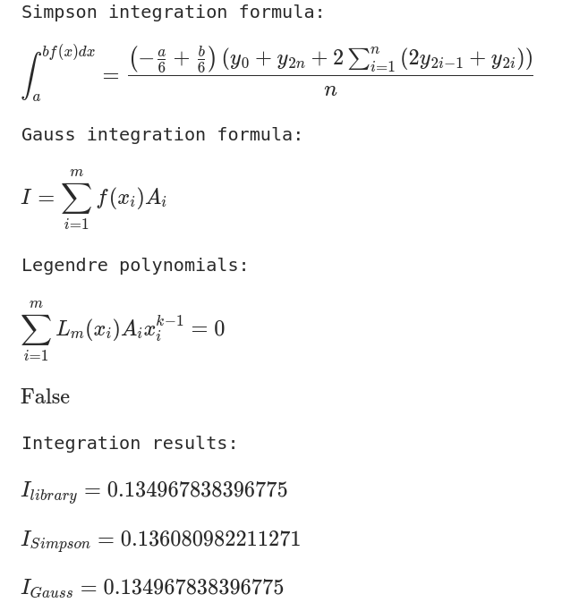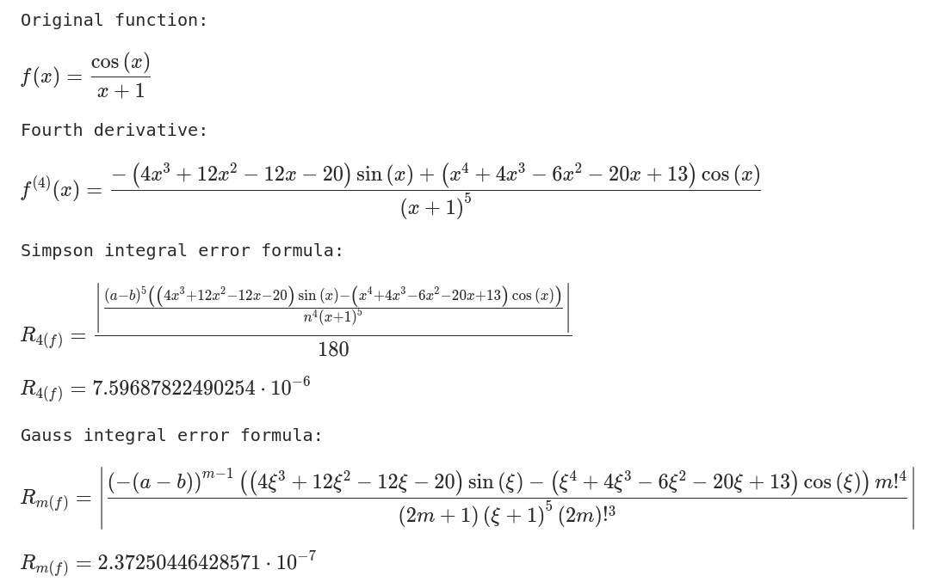

Висновок

У ході виконання лабораторної роботи я дізнався про методи чисельного інтегрування функцій, а саме формулу Симпсона та квадратурну формулу Гауса.

Для цієї функції метод гауса та метод сімпсона мають суттєво різну кількість ітерацій(різниця 14 кроків!). Метод Гауса виявився простішим в обрахуваннях, меншим за кількістю кроків і точніший за метод Сімпсона.

У результаті виконнаня лабораторної роботи виникли труднощі у вигляді похибки для методу Гауса. Реальна похибка була більше за аналітичну, у результаті можна зробити висновок, що в обрахунках існує помилка, але похибка задана ЛР більша за аналітичну та реальну похибку і різиця похибок складає число в 5статисячних 9 десятимільйонних тому цим було знехтувано.

Оскільки остаточне значення визначеного інтегралу обома розглянутими методами зійшлось(враховуючи похибку заданою в лабораторній роботі), можна зробити висновок, що заміну змінної було виконано правильно.